*Question*:Calcule les dérivées suivantes.



$\left(\frac{x+1}{x−2}\right)′$

$\left(tan\left(x^{2}\right)+x^{3}\right)′$

$\left(cos\left(x^{2}+1\right)\right)′$

$\left(\left(x+2\right){\left(x+1\right)}^{4}\right)′$

$\left(sin\left(2x\right)+x^{3}+1\right)′$

$\left(\frac{1}{{\left(x+1\right)}^{2}}\right)′$

$\left(\sqrt{x^{2}+x}\right)′$

$\left({\left(x^{3}+1\right)}^{3}\right)′$

*Question*: Soit $f\left(x\right)=x^{3}+3x^{2}−9x+200$.

1. Calcule $f′$ et $f″$. Calcule ensuite les racines de ces deux fonctions.
2. Construis le tableau de variations de $f$

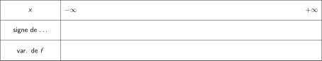

1. Donne les coordonnées des éventuels minimums et maximums.
2. Construis le tableau de concavité de f .

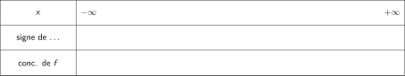

1. Donne les coordonnées des éventuels points d’inflexion.

*Question*: Détermine l’équation de la tangente au graphe de $f\left(x\right)=x^{2}+\frac{1}{x^{2}+1}$ au point d’abscisse $x=−1$. Donne tous les détails de ton raisonnement.

*Question*: Le bénéfice $B$ d’une entreprise dépend du nombre d’articles $x$ vendus. Pour une vente inférieur à 50 articles , on modélise le bénéfice par la fonction $B\left(x\right)$ définie par :

$$B\left(x\right)=−x^{3}+76x^{2}−1250x−200,$$

sachant que $x∈\left[0;50\right]$.

1. Sur quels intervalles $B\left(x\right)$ est-elle croissante?
2. Quand est-ce que le bénéfice est maximal? Quel est le montant du bénéfice maximal?

*Question*: Détermine le rayon d’un cercle dans lequel un secteur d’amplitude $\frac{2π}{7}rad$ a une surface de $25{\text{cm}}^{2}$.

*Question*: Place dans le cercle ci-dessous l’angle $α=\frac{5π}{3}rad$ et représente ses nombres trigonométriques. Donne la valeur *exacte* des nombres trigonométriques de $α$, à partir des valeurs remarquables. Explique ta démarche.

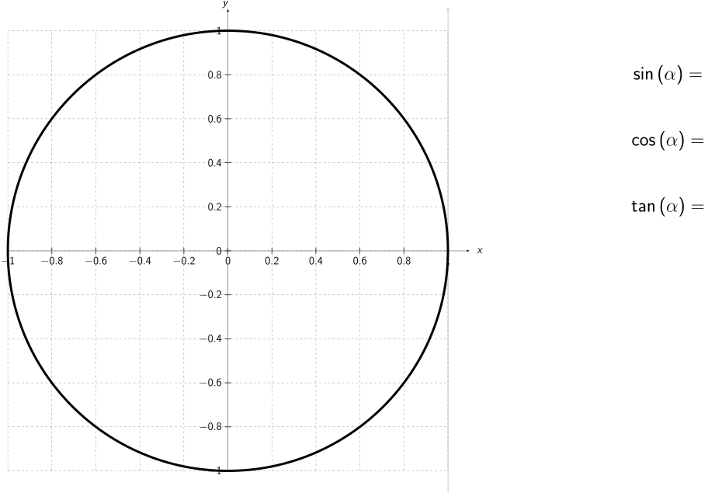

*Question*: Trace avec précision la fonction $cos\left(x\right)$.

